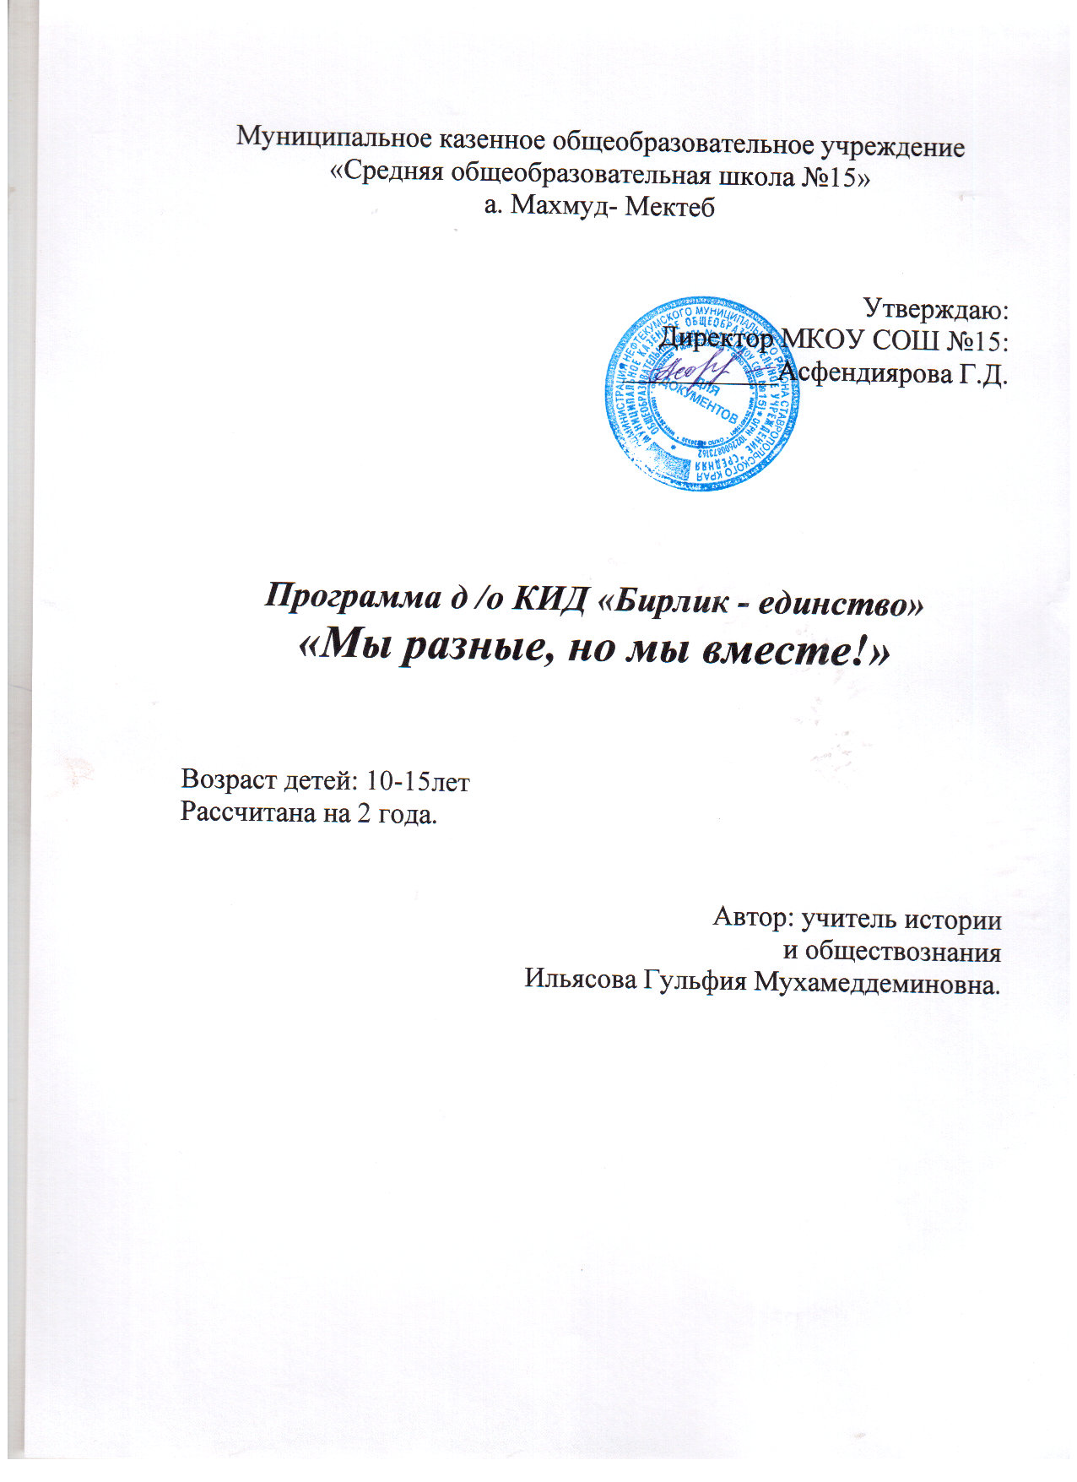Пояснительная записка.
Программа кружка предназначена для учащихся 5-11 классов, проявляющих интерес к изучению истории и культуры народов России.
В условиях нового учебного плана единство урочной и внеурочной работы с учащимися приобретает особое значение. Внеурочная работа позволяет расширить активный словарный запас школьников, поддерживать интерес к изучению истории развития, как народов Северного Кавказа, так и России в целом, воспитывать толерантность, патриотизм и интернационализм. Задача учителя – организовать внеклассную работу так, чтобы она заинтересовала ребят, увлекла их.
Работа клуба– КИД- «Единство» строится на принципах добровольности, активности и интереса учащихся. Вместе с тем основная роль в организации работы принадлежит учителю.
Тематика кружка отражает одну большую тему: « Мы разные, но мы вместе». Так как КИД призван активно содействовать интернациональному воспитанию учащихся, одним из основных направлений клуба является общение со сверстниками разных национальностей, изучение их культуры. Молодому человеку, вступающему в жизнь, необходимо хорошо знать условия жизни и развития, круг проблем, традиции, обычаи и всех народов нашей страны. Поэтому в основе данного курса заложен принцип терпимости, направленный на раскрытие и объяснение специфических черт всех народов Северного Кавказа, образов жизни, истории и культуры средствами русского языка и данных, полученных со слов сверстников.
Для расширения кругозора и эрудиции учащихся в программе клуба заложена возможность активизировать умственную деятельность путем проведения различных соревнований, викторин, конкурсов и участия в коммуникационных проектах.
У учащихся формируется умение участвовать различного рода мероприятиях, и видах деятельности, способствующих пониманию национально-культурных особенностей народов России и воспитывающих уважение к ним.
В программе кратко описаны цели и задачи работы клуба. Определена тематика занятий, описано содержание и формы работы. Также даны некоторые методические указания по формам работы КИДа.
На основе определенных задач и ориентируясь на предполагаемый конечный результат, в программе определены тактические шаги по реализации представленного содержания кружка в виде нескольких этапов:
1. Подбор материала для занятий КИДа.
2. Изучение краеведческого материала Ставропольского края.
3. Участие в коммуникационных викторинах.
Конечный результат планируется следующий:
-Организация КИДа в школе.
-Знание школьниками краеведческого материала Ставропольского края.
-Презентация проектов учащихся.
- Участие в районных мероприятиях.
Цели и задачи кружка.
Основной целью работы кружка КИД является содействие формированию общественно-политической активности учащихся, приобщению их к патриотическим и интернациональным традициям народов Российской Федерации, а способностей формирование толерантности по отношению к жизни сверстников разных национальностей и конфессий.
В этой связи комплексная цель, направленная на воспитание, образование и развитие личности учащихся конкретизируется в данном курсе кружковой работы следующим образом:
1. Развитие познавательных интересов учащихся в области краеведения и интереса к жизни сверстников различных национальностей.
2. Привлечение школьников к изучению всероссийского детского и юношеского движения, к участию в интернациональных акциях солидарности.
3. Установление дружеских связей с учащимися других школ района и края путем участия в различных мероприятиях и переписки.
4. Подготовка учащихся к участию в межкультурном общении.
5. Расширение краеведческого кругозора учащихся и их общей эрудиции.
6. Воспитание толерантности по отношению к своим сверстникам.
Содержание и формы работы.
1. КИД организует среди школьников изучение и пропаганду:
- истории нашей многонациональной Родины и Ставропольского края;
- деятельности детских и юношеских организаций школ Нефтекумского района и Ставропольского края, аула Махмуд- Мектеб;
- истории, культуры и искусства народов Нефтекумского района и Ставропольского края, аула Махмуд- Мектеб;
2. КИД организует:
- участие учащихся в коммуникационных викторинах;
- участие школьников в различных интернациональных акциях.
В деятельности КИДа используются следующие формы работы:
- проведение очных и заочных путешествий по нашей Родине и Ставропольскому ;
- проведение лекций, бесед, устных журналов, викторин и конкурсов по краеведческому материалу;
- работа с компьютером, организация переписки;
- сбор материала;
- оформление альбомов и выпуск газет.
Тематика кружка КИД.
1. Заочные путешествия.
Их проведение предполагает разработку маршрутов, заданий с целью более глубокого изучения истории, географии, культуры и искусства нашей Родины и Ставропольского края. Вот некоторые конкретные задания: «познакомиться с историей Ставропольского края, с периодом гражданской и отечественной войны, с героями войны и труда, с развитием промышленности, сельского хозяйства, науки, культуры, с историческими достопримечательностями, традициями, обычаями народов Ставрополья, историей пионерской организации и комсомола».
2. Переписка по электронной почте.
Это направление предполагает знание особенностей написания личного и официального письма, правил его оформления, правильного написания адреса, обращения, выражения мыслей, умение задавать вопросы и отвечать на полученные письма и вопросы в них, умение закончить письмо. Необходимо знание компьютера, умение набирать тексты, форматировать его, сохранять, делать исправления и отправлять по электронной почте. Умение работать с полученной информацией из писем и информацией из интернета.
3. Недели дружбы.
Для лучшей подготовки недели, посвященной Нефтекумскому району, целесообразно создать инициативную группу из учащихся и учителей. Эта группа разрабатывает план подготовки и проведения недели, определяет задания по темам (или классам): подготовить информацию, беседы, лекции, викторины, радиопередачи, номера художественной самодеятельности, оформить уголки, сделать подборку наглядного материала, обеспечить оформление классов, приглашение гостей и интересных людей.
Формы и методы работы.
Организация кружковой работы предполагает занятия по 1 часу в неделю.
Диагностика.
Планируем повышение воспитанности учащихся, повышение терпимости ко всем национальностям нашей страны, использование краеведческого материала на уроках, а также участие школьников в коммуникационных проектах.

2 Тематическое планирование.
Тематический план.
1 год обучения.

№ | Название темы | Общее кол – во часов | Кол – во часов
№ | Название темы | Общее кол – во часов | Теория | Практика
1 | Вводное занятие | 2 | 1 | 1
2 | «Село, в котором я живу» | 4 | 2 | 2
3 | «Мы и терроризм» | 4 | 2 | 2
4 | «В единстве сила наша » | 4 | 2 | 2
5 | История Нефтекумского района | 8 | 4 | 4
6 | Народы Нефтекумья | 8 | 4 | 4
7 | «Мы с одного Земного шара и шар земной у нас один.» | 3 | 1 | 2
9 | Итоговое занятие | 1 | 1 | 1
10 | Итого: | 35 | 17 | 18

2 Тематическое планирование.
Тематический план.
2 год обучения.

№ | Название темы | Общее кол – во часов | Кол – во часов
№ | Название темы | Общее кол – во часов | Теория | Практика
1 | Вводное занятие | 4 | 1 | 3
2 | «День доброго сердца» | 4 | 2 | 2
3 | «Окно в мир» | 4 | 2 | 2
4 | «Сила России в единстве народов» | 4 | 2 | 2
5 | Многонациональное Ставрополье | 8 | 4 | 4
6 | Игры народов Северного Кавказа | 8 | 4 | 4
7 | Культура и литература народов Северного Кавказа. | 3 | 1 | 2
9 | Итоговое занятие | 1 | 1 | 1
10 | Итого: | 35 | 17 | 18

Тематическое планирование детского объединения КИД
« Бирлик-Единство»
на 2017-2018 учебный год
№ | Название темы | Количество часов | Дата ( месяц)
1 | Сбор актива. | 1 | 09
2 | Конкурс на эмблему, девиз КИДа | 1 | 09
3-4 | Подготовка к дню Нефтекумского района. | 2 | 09
5 | Изучение русской национальной кухни. | 1 | 10
6 | Фото конкурс «День Нефтекумского района» | 1 | 10
7-8 | Терроризм и его история. | 2 | 10
9-10 | Агитбригада «Терроризм -глобальная проблема человечества»  Выпуск листовок «Мы против терроризма» | 2 | 11
11-12 | Агитбригада «Быть толерантным важно» Анкетирование «Черты толерантной личности» | 2 | 11
13 | Викторина «Всеобщая декларация прав человека» | 1 | 12
14 | Конкурс рисунков Россия –родина моя. | 1 | 12
15 | Первые игры села | 1 | 12
16 | Первые народы заселившие Махмуд- Мектеб | 1 | 12
17 | Развитие Нефтекумского района | 1 | 01.17г
18 | Круглый стол «Родное Нефтекумье» | 1 | .01
19 | Беседа «Я и моё происхождение» | 1 | .01
20-21 | Проектная работа « Моя Семья в истории Нефтекумского района» | 2 | 02
22 | Культура Русского народа. | 1 | 02
23 | Культура туркменского и ногайского народов | 1 | 02
24-25 | Культура народов Нефтекумья. Историческая конференция « Исторический путь народов Нефтекумья» | 2 | 03
26-27 | Беседа «Происхождение имён разных народов» | 2 | 03
28 | Диспут « Я, ты, он, она -вместе дружная семья» | 1 | 04
30-31 | Круглый стол « Традиции народов нашей школы» | 2 | 04
32 | Фестиваль художественной самодеятельности «Народы Нефтекумья» | 1 | 04
33 | Диспут « Дети Кавказа за мир на Кавказе» | 1 | 05
34 | Беседа «О межнациональной терпимости» | 1 | 05
35 | Итоговое занятие | 1 | 25.05

Список учащихся кружка КИД
- Аджигулова Мерьем -8 кл.
- Эреджепова Гульфина- 8 кл.
- Юсупов Эмир-8кл.
- Оразова Халимат -8 кл.
- Балбекова Арианна-8кл.
- Курбанова Ралина-8 кл.
- Айдогдиева Эмина- 8 кл.
- Омарова Айгиза
- Хаджибекова Эльза- 10 кл.
- Ильясова Арина-10 кл.
- Ильясова Милана 10 кл.
- Балбекова Алина 10 кл.
- Динимов Мухамед 8 кл.
- Балбекова Аэлита 9 кл.
- Хаджиназарова Мерьем 9а кл.
- Исалдибирова Аминат 9а кл.
- Кенжеев Салих 9а
- Омаров Абиддин 9 а кл.
Лидер Д/О – Белялова Альмира – 8 класс.

